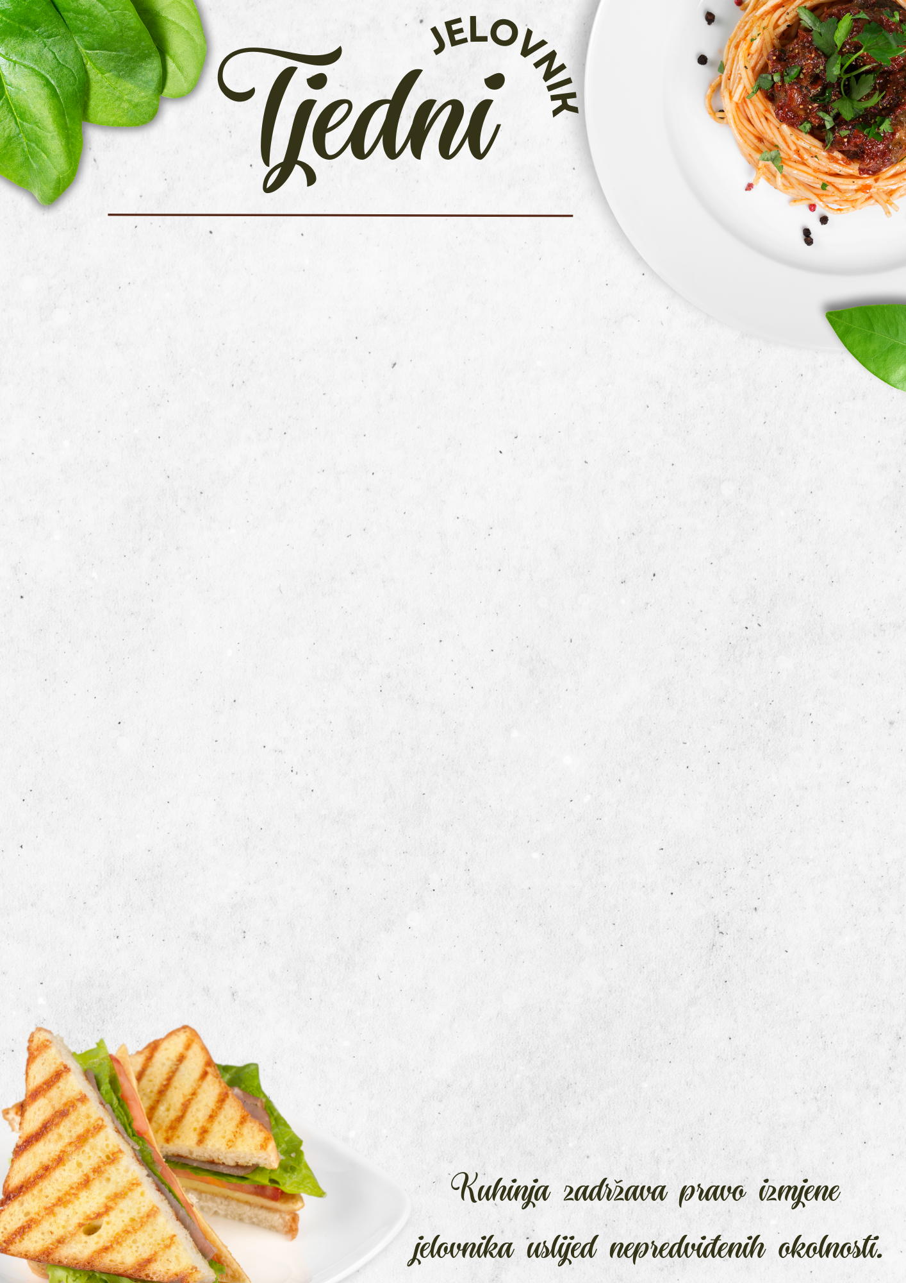

05.05.-09.05.2025.

|  |  |
| --- | --- |
| DAN U TJEDNU | MARENDA BLAGOVAONA |
| PONEDJELJAK | **Tjestenina u umaku od piletine i povrća,cedevita,kruh** |
| UTORAK | **Palenta sa šugom od teletine,kruh,limunada,voće** |
| SRIJEDA | **Pahuljice na mlijeku,slanac** |
| ČETVRTAK | **Kajgana sa šunkom,kruh,voda,voće** |
| PETAK | **Razni namazi,kruh,jogurt,voće** |

|  |  |
| --- | --- |
| DAN U TJEDNU | MARENDA UČIONICE |
| PONEDJELJAK | **Hamburger,cedevita** |
| UTORAK | **Sendvič,limunada,voće** |
| SRIJEDA | **Pecivo sa hrenovkom i sirom,voda,voće** |
| ČETVRTAK | **Pohani kruh,kakao,štangica malina vanilija** |
| PETAK | **Razni namazi,kruh,jogurt,voće** |

|  |  |
| --- | --- |
| DAN U TJEDNU | RUČAK |
| PONEDJELJAK | **Mesne okruglice,pire krumpir,kruh,salata,desrt** |
| UTORAK | **Manestra od leće i ječma,kobasica,kruh,desert** |
| SRIJEDA | **Panirani pileći medaljoni sa sirom,pommes,juha,kruh,salata,desert** |
| ČETVRTAK | **Krpice sa zeljem,roštilj kobasica,kruh,salata,desert** |
| PETAK | **Riblji štapići,riža sa tikvicom,juha,kruh,salata,desert** |